Medidas extraordinarias adoptadas frente al COVID 19
Se suspenden plazos en la presentación de solicitudes: no se recortan derechos por presentar solicitudes fuera de plazo.
- Se han adoptado medidas de protección por desempleo para los trabajadores afectados por suspensiones de contrato y reducciones de jornada (ERTEs).
> Si ya es perceptor de prestaciones o subsidios por desempleo:
- Durante este período su demanda permanecerá en alta sin necesidad de acudir a su Oficina a renovarla.
- No se tiene que solicitar la prórroga del subsidio, el pago se mantendrá transcurridos los seis meses.
- No se interrumpirá el pago de los subsidios por desempleo por la falta de presentación de la Declaración Anual de Rentas (DAR) en el caso de personas beneficiarias del subsidio para trabajadores mayores de 52 años.
> Si se ha visto afectado por un ERTE, no tiene que solicitar cita previa con el SEPE, ya que la gestión de su prestación se tramitará entre su empresa y el SEPE. Próximamente daremos más detalles sobre este procedimiento.
FORMULARIO PARA PRE-SOLICITUD DE PRESTACIÓN POR DESEMPLEO INDIVIDUAL DURANTE EL PERIODO DE VIGENCIA DE LAS MEDIDAS COVID-19
Con el fin de facilitar la presentación de solicitudes de prestaciones por desempleo durante el período de vigencia de las medidas extraordinarias en materia de salud pública adoptadas por las autoridades para combatir los efectos de la extensión del COVID-19, en la tarde de hoy lunes 23 de marzo se va a subir a producción en la sede electrónica del SEPE en el apartado “Personas” y en “Solicitud de prestaciones” un formulario denominado Formulario para pre-solicitud individual de prestaciones por desempleo, para que los trabajadores envíen sus datos a la Dirección Provincial que corresponda y proceda a la solicitud/reconocimiento y, en caso de ser necesario, se ponga en contacto con el interesado para recabar la información necesaria.
En dicho formulario se avisa que NO es una solicitud definitiva, sino un trámite previo.
La Dirección Provincial recibirá un correo electrónico con un pdf adjunto con los datos que haya remitido el interesado.
Para ello, los coordinadores de cada Dirección Provincial han creado nuevos buzones de correo con el siguiente formato: dpxx.express@sepe.es (donde xx corresponde a la provincia)
Por el momento no se va a publicitar el nuevo formulario, pero es posible que se vayan recibiendo en dichos buzones correos para su tramitación.
Antes de acceder al formulario se facilita la siguiente información a la ciudadanía:
FORMULARIO PARA REALIZAR UNA PRE-SOLICITUD DE PRESTACIÓN INDIVIDUAL DE PRESTACIÓN POR DESEMPLEO DURANTE MEDIDAS COVID-19
Durante el período de vigencia de las medidas extraordinarias en materia de salud pública adoptadas por las autoridades para combatir los efectos de la extensión del COVID-19, puede enviar este formulario (enlace al formulario) y un gestor del SEPE se pondrá en contacto con usted en los próximos días para formalizar su solicitud.
Este formulario NO es una solicitud definitiva, es un trámite previo para realizarla.
Si dispone de DNI electrónico, certificado digital o cl@ve puede presentar su solicitud (enlace a las solicitudes en la sede) a través de la sede electrónica del SEPE.
El formulario tiene los siguientes campos y apariencia:

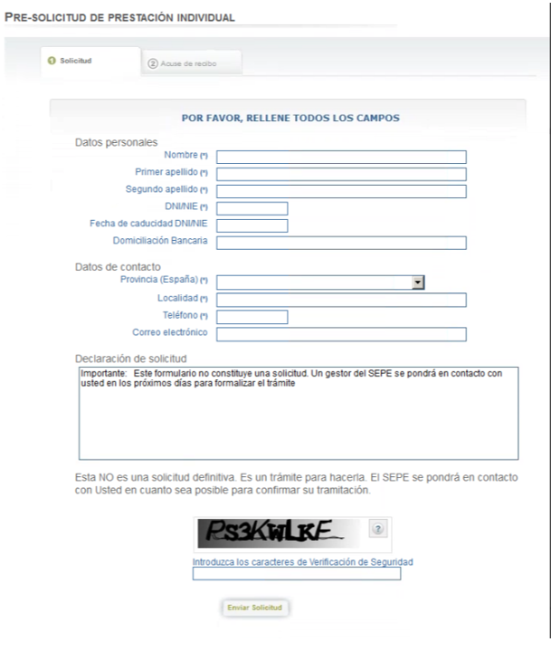
Los datos son obligatorios, excepto la fecha de caducidad del DNI, la domiciliación bancaria y el correo electrónico.
Una vez el interesado pulse el botón de enviar, se genera un pdf que el ciudadano puede descargar y que se remitirá automáticamente por correo electrónico a la Dirección Provincial de la provincia que haya

